Отчет по лабораторной работе №4

Модель гармонических колебаний

Голова Варвара Алексеевна

Содержание

# Цель работы

Ознакомиться с моделью гармонических колебаний и построить фазовые портреты гармонического осциллятора по этой модели.

# Задание

Вариант 28

Построить фазовый портрет гармонического осциллятора и решение уравнения гармонического осциллятора на интервале $t∈[0;56]$ (шаг $0.05$) с начальными условиями $x_{0}=0.9,y_{0}=1.9$ для следующих случаев: 1. Колебания гармонического осциллятора без затуханий и без действий внешней силы $\ddot{x}+4.7x=0$

1. Колебания гармонического осциллятора c затуханием и без действий внешней силы $\ddot{x}+0.5\dot{x}+7x=0$
2. Колебания гармонического осциллятора c затуханием и под действием внешней силы $\ddot{x}+7\dot{x}+0.5x=0.5sin(0.7t)$

#Теоретическая справка Движение грузика на пружинке, маятника, заряда в электрическом контуре, а также эволюция во времени многих систем в физике, химии, биологии и других науках при определенных предположениях можно описать одним и тем же дифференциальным уравнением, которое в теории колебаний выступает в качестве основной модели. Эта модель называется линейным гармоническим осциллятором. Уравнение свободных колебаний гармонического осциллятора имеет следующий вид:

$$\ddot{x}+2γ\dot{x}+ω_{0}^{2}x=0,$$

где x – переменная, описывающая состояние системы (смещение грузика, заряд конденсатора и т.д.), $γ$– параметр, характеризующий потери энергии (трение в механической системе, сопротивление в контуре), $ω_{0}$– собственная частота колебаний, $t$– время. (Обозначения $\ddot{x}=\frac{∂^{2}x}{∂t^{2}}$, $\dot{x}=\frac{∂x}{∂t}$)

Данное уравнение - линейное однородное дифференциальное уравнение второго порядка и оно является примером линейной динамической системы. При отсутствии потерь в системе ( $γ=0$) получаем уравнение консервативного осциллятора энергия колебания которого сохраняется во времени.

$$\ddot{x}+ω_{0}^{2}x=0$$

Для однозначной разрешимости уравнения второго порядка необходимо задать два начальных условия вида

$$\left\{\begin{matrix}x(t_{o})=x_{0} \\ \dot{x}(t_{0})=y_{0}\end{matrix}\right.$$

Уравнение второго порядка можно представить в виде системы двух уравнений первого порядка:

$$\left\{\begin{matrix}\dot{x}=y \\ \dot{y}=−ω_{0}^{2}x\end{matrix}\right.$$

Начальные условия для этой системы примут вид:

$$\left\{\begin{matrix}x(t_{o})=x_{0} \\ y(t_{0})=y_{0}\end{matrix}\right.$$

Независимые переменные $x$, $y$ определяют пространство, в котором «движется» решение. Это фазовое пространство системы, поскольку оно двумерно будем называть его фазовой плоскостью. Значение фазовых координат $x$, $y$ в любой момент времени полностью определяет состояние системы. Решению уравнения движения как функции времени отвечает гладкая кривая в фазовой плоскости. Она называется фазовой траекторией. Если множество различных решений (соответствующих различным начальным условиям) изобразить на одной фазовой плоскости, возникает общая картина поведения системы. Такую картину, образованную набором фазовых траекторий, называют фазовым портретом.

# Выполнение лабораторной работы

## Библиотеки

Подключаю все необходимые библиотеки(рис. 1).

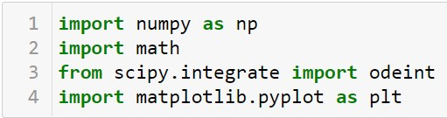

Figure 1: Библиотеки

## Значения

Ввод значений из своего варианта (28 вариант) (рис. 2).

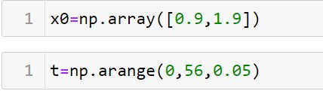

Figure 2: Значения для всех случаев

## Задание №1

Ввод параметров осциллятора для задания №1 (рис. 3).

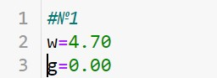

Figure 3: Значения для задания №1

Функция f для задания №1(рис. 4).

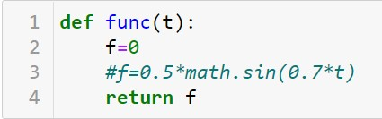

Figure 4: Функция для задания №1

Система для задания №1(рис. 5).

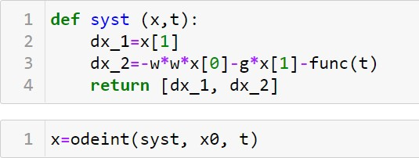

Figure 5: Система для задания №1

## Вывод задания №1

Вывод фазового портрета гармонических колебаний для задания №1(рис. 6).

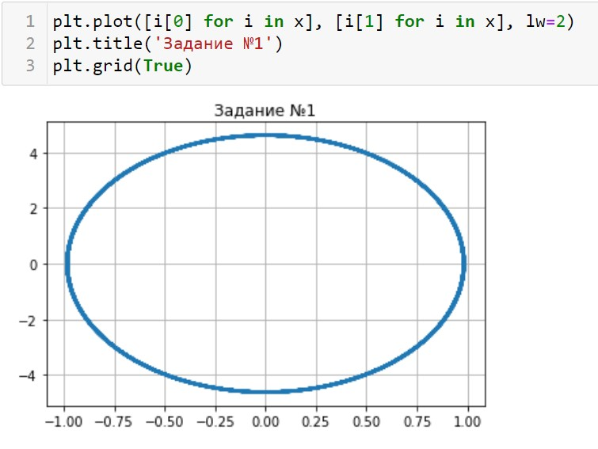

Figure 6: Вывод фазового портрета для задания №1

Вывод решения уравнения гармонического осциллятора для задания №1(рис. 7).

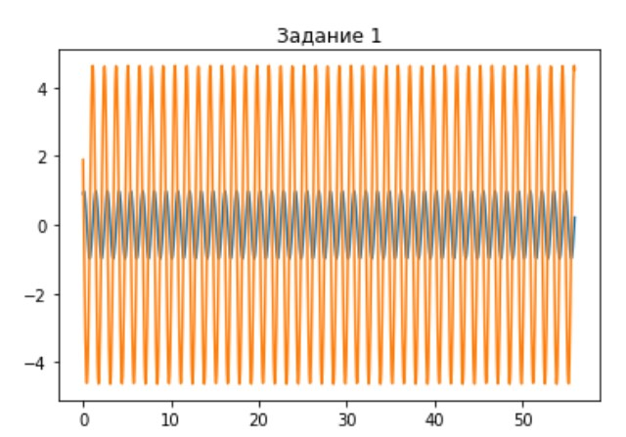

Figure 7: Вывод решения уравнеия для задания №1

## Задание №2

Ввод параметров осциллятора для задания №2 (рис. 8).

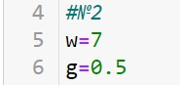

Figure 8: Значения для задания №2

Функция f для задания №2(рис. 9).



Figure 9: Функция для задания №2

Система для задания №2(рис. 10).



Figure 10: Система для задания №2

## Вывод задания №2

Вывод фазового портрета гармонических колебаний для задания №2(рис. 11).

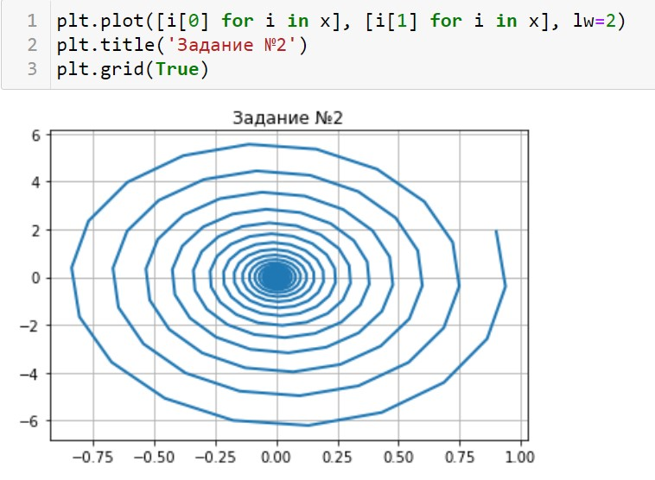

Figure 11: Вывод фазового портрета для задания №2

Вывод решения уравнения гармонического осциллятора для задания №2(рис. 12).

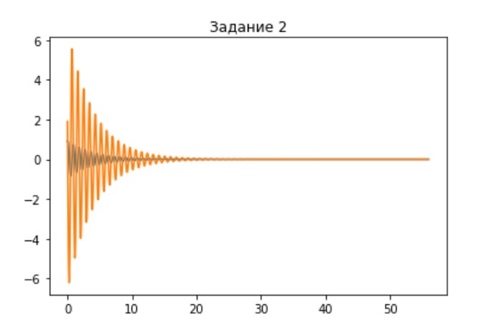

Figure 12: Вывод решения уравнения для задания №2

## Задание №3

Ввод параметров осциллятора для задания №3 (рис. 13).

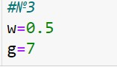

Figure 13: Значения для задания №3

Функция f для задания №3(рис. 14).

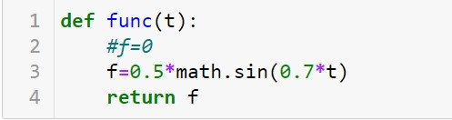

Figure 14: Функция для задания №3

Система для задания №3(рис. 15).



Figure 15: Система для задания №3

## Вывод задания №3

Вывод фазового портрета гармонических колебаний для задания №3(рис. 16).

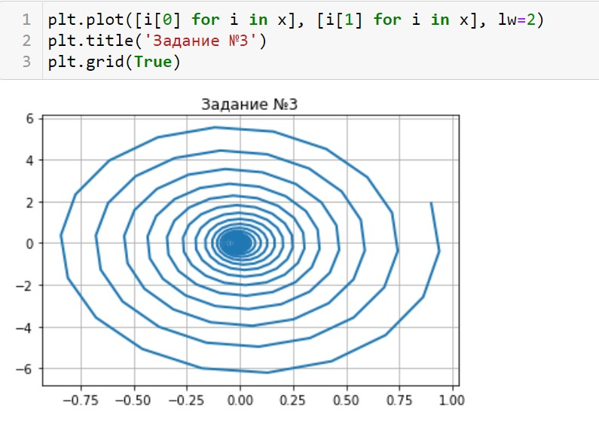

Figure 16: Вывод фазового портрета для задания №3

Вывод решения уравнения гармонического осциллятора для задания №3(рис. 17).

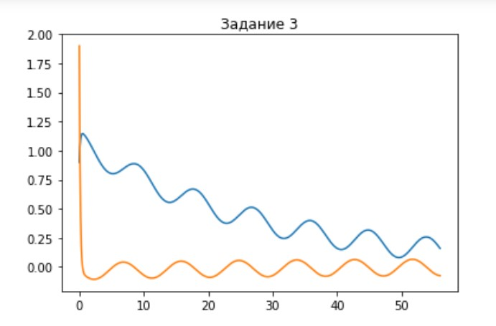

Figure 17: Вывод решения уравнения для задания №3

# Выводы

Я ознакомилась с моделью гармонических колебаний и построила фазовые портреты гармонических колебаний